Sobre a SupraTec:

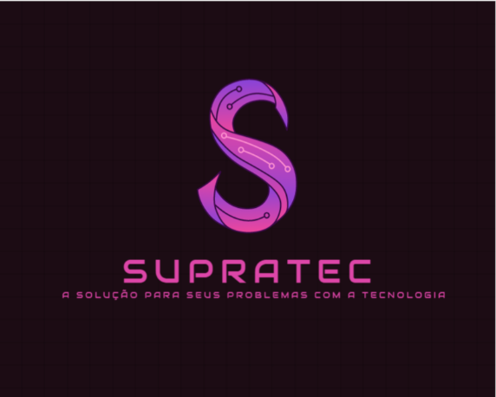

Apresentação

A SupraTec é uma empresa que tem consultores experientes para te ajudar com seus problemas com a tecnologia da informação, automatização, redes, manutenção, desenvolvimento, segurança de TI e muito mais.

Suporte:

As nossas soluções proporcionam um melhor funcionamento dos seus programas e faz com que você obtenha resultados de forma rápida e segura. Com uma visão moderna e conectada garanta uma segurança espetacular em seus sistemas.

Serviços:

Ao contratar nossos serviços profissionais de TI, você passa a contar com um apoio consultivo personalizado para suas demandas, com a garantia da qualidade do atendimento, mesmo para demandas especialmente difíceis de se resolver e com preços acessíveis.

Segurança:

Um vírus de computador é um programa malicioso desenvolvido por programadores que, tal como um vírus biológico, infecta o sistema, faz cópias de si mesmo e tenta se espalhar para outros computadores, utilizando-se de diversos meios, principalmente os e-mails enviados por remetentes duvidosos e por isso as rotinas de proteção adotadas pela nossa empresa devem eliminar as vulnerabilidades e auxiliar na criação de um sistema de cibersegurança bem definido, fazendo com que seu sistema fique cada vez mais limpo e seguro.